Внеклассное мероприятие
в 6 «Б» классе
"В кругу семьи"

Подготовила и провела
Дибижева Р.В.

Цели: 1. Расширить представления детей о семье, ее обязанностях, традициях, реликвиях;
2. Развивать внимание, мышление, воображение, речь.
Оборудование: компьютерная презентация “В кругу семьи”.

Учитель: “В этом году первое сентября начинается с «Урока семьи и семейных ценностей». Сегодня мы поговорим о семье. Что же такое семья?

Учитель: “Семья – это родные друг другу люди, живущие вместе. Семья с первых минут нашего рождения находится рядом с каждым из нас. Если нам плохо, трудно, если с нами случилось несчастье – кто нас выслушает, поможет, успокоит, даст совет, защитит? Конечно же, родные нам люди: мамы, папы, бабушки, дедушки, братья, сестры – наша семья, самые близкие и дорогие нам люди, наша опора на всю жизнь. Подчеркивая важность семьи, люди даже учредили Международный день семьи. Он отмечается ежегодно в мае. Какого числа, спросите вы? Отгадайте сами. Посмотрите на квадрат и скажите, какому числу не хватает пары?

14 16 11 13 14
12 18 17 10 18
15 11 * 17 13
19 * 20 19 *
* 20 10 16 12
Ответ: 15.

Учитель: “Итак, Международный день семьи отмечается 15 мая.
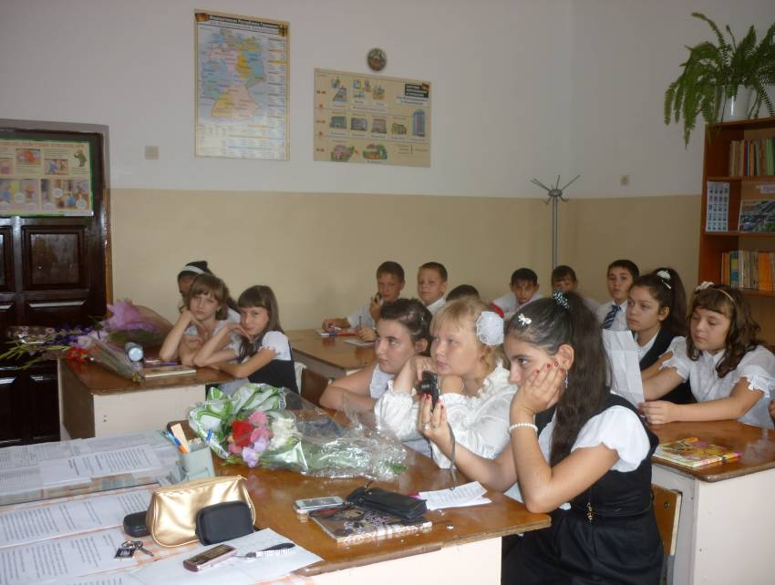
Учитель: “В семье все идет своим чередом: рождаются дети, которые, повзрослев, сами становятся сначала родителями, а потом стариками: дедушками, бабушками, прадедушками и прабабушками. Когда они были маленькими, то о них заботились их родители, а когда они сами стали родителями, то стали заботиться о своих детях и о своих пожилых родителях. И так повторяется из поколения в поколение на протяжении всей истории человечества
Запомните главную обязанность семьи:
ИЬМЕС ИМАНЕЛЧ ИМЫРАТС И ИМЫНЬЛОБ A3 ДОХУ И ЙЕТЕД ЕИНАТИПСОВ
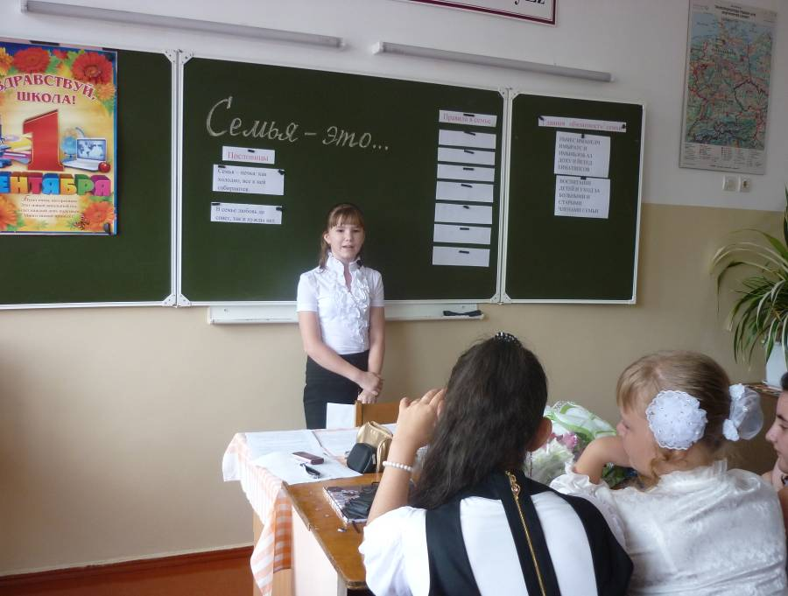

Ответ: воспитание детей и уход за больными и старыми членами семьи
Учитель: “А что знаешь ты о своей родословной? Ну, например, как звали твоего прадедушку, и кто он был по профессии? Или какова девичья фамилия твоей бабушки? Может статься, тебя ждут любопытные открытия. Например, во времена великого русского поэта М. Ю. Лермонтова в России был очень популярен английский поэт Байрон; многие пытались подражать ему, в том числе и сам Лермонтов. Каково же было удивление ученых, когда они узнали, что Лермонтов – дальний родственник Байрона! А родословная А.С.Пушкина, имя гения гордо носит наша гимназия, идет от древнего мавританского рода”.
Учитель: “Каждая семья имеет свою, родословную. Родословная – это перечень поколений одного рода. Этот перечень обычно изображается в виде дерева, ствол которого делится на две условные ветви (материнскую и отцовскую), каждая из которых также делится на две меньшие ветви и т. д. Чтобы составить полную родословную, нужно очень хорошо знать своих предков. К сожалению, мало кто из нас может назвать хотя бы своих прабабушек или прадедушек. На досуге расспросите своих родственников и попробуйте вместе с ними составить свою родословную хотя бы в пределах нескольких поколений.
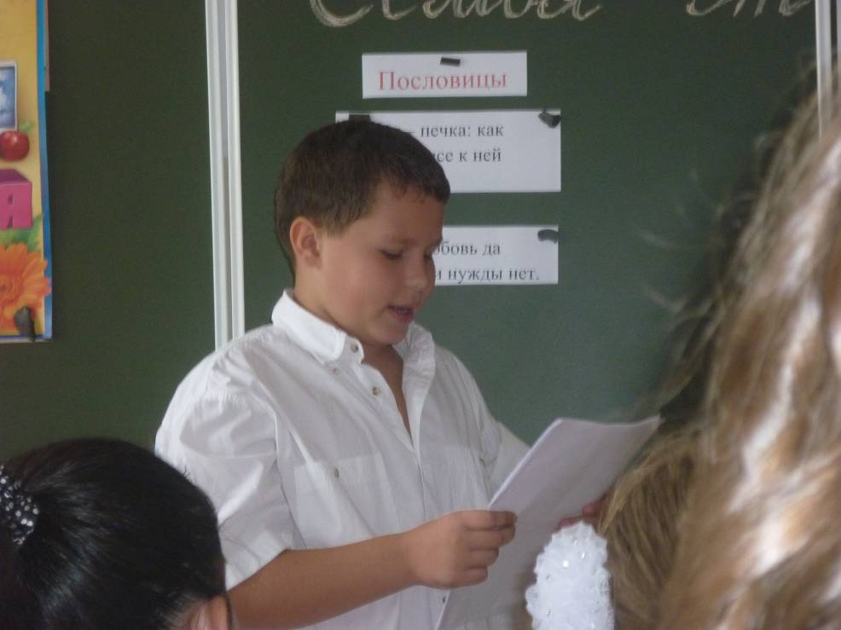
(Домашнее задание “Семейное древо” – подготовить свою родословную и рассказать о ней).
Учитель: Во времена Средневековья зародилась традиция изображать герб своей семьи. Во многих английских семьях до сих пор чтят эту традицию
Послушайте описание герба, нарисованного вашим ровесником.
“Герб имеет форму щита. Это говорит о том, что наша семья всегда готова отразить нападение недоброжелателей, потому что мы все стоим горой друг за друга.
В нашей семье пять человек. Главными членами семьи являются мама и папа. О них рассказывают изображения в верхней части. Мама – учитель. Об этом свидетельствуют классная доска, журнал и указка. Папа – летчик ВВС, он капитан. Его увлечение – игра на гитаре.
Нижняя часть герба поделена на три части. Центральное место в этой части принадлежит бабушке. Большая кастрюля говорит о том, что готовит в семье в основном бабушка, она же занимается воспитанием внуков. Любимые занятия: бабушки – просмотр телесериалов и вязание.
Левая часть герба посвящена моей сестре, которая учится в первом классе и мечтает стать балериной. Правая часть герба рассказывает обо мне, ученике четвертого класса. Мой любимый школьный предмет – география, любимый вид спорта – хоккей.
Наша семья дружная и веселая, поэтому верхнюю часть герба украшает солнце – символ тепла и доброты”
Учитель: “А как бы вы изобразили герб своей семьи?”. (Задание по группам “Создай герб своей семьи”)
Учитель: “Почему дети похожи на своих родителей?” Генетические сходства между детьми и родителями”).
Учитель: “Дело в том, что каждая клетка, из которых состоит человек, содержит в себе крошечные образования – хромосомы, состоящие из еще более мелких участков – генов. Гены несут в себе всю информацию о человеке – от его пола до цвета глаз. При этом ребенок несет в себе как отцовские гены, так и материнские. Чьи гены более ярко выражены – на того ребенок и будет больше похож. А сочетание этих генов иногда может дать человеку совершенно новые свойства. Это явление получило название “наследственность”, а изучает его отдельная наука – генетика.
От своих родителей ребенок может наследовать и их особенности поведения, склонности, способности. Часто бывает так, что сын выбирает (наследует) ту же профессию, что и его отец (а иногда и более старшие родственники), потому что она ему нравится и подходит больше всего остального. Таким образом, складываются профессиональные династии – рабочих, инженеров, композиторов, врачей, писателей, бизнесменов, политиков, спортсменов, военных и так далее”.
Учитель: “Расскажите если в вашей семье профессиональные династии? Какими профессиями владеют в вашей семье?” (на доске создается профессиональный паспорт семьи в виде иллюстраций).
Учитель: “Прекрасно, если человек живет в семье, в которой царят мир и согласие. Счастливы дети, если родители заботятся о них, любят, понимают и делают так, чтобы те не испытали всех трудностей жизни. Счастливы родители, если чувствуют взаимную любовь со стороны детей, их внимание и душевную теплоту”.
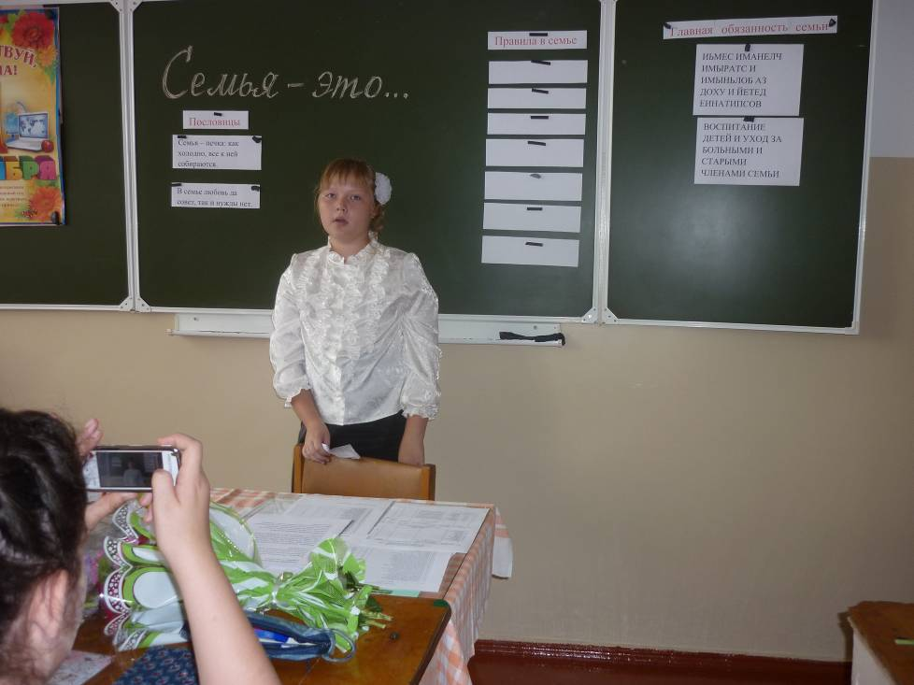
Разговор с дочкой. (читаем по ролям)
Мне не хватает теплоты, -
Она сказала дочке.
Дочь удивилась:
Мерзнешь ты
И в летние денечки?
Ты не поймешь, еще мала, -
Вздохнула мать устало.
А дочь кричит:
Я поняла! -
И тащит одеяло.
Учитель: “О какой теплоте говорила мама? (О душевной.) Каким образом можно проявить душевную теплоту по отношению к родственникам?” (Дети совместно с родителями создают основные законы семьи)
Учитель: “В крепкой, дружной семье каждый берет на себя какие-то обязанности – зарабатывает деньги, ходит в магазин за покупками, готовит, стирает, убирает, организует отдых и т.д. Если есть необходимость, один член семьи приходит на помощь другому. Каждый стремится помочь в силу своих возможностей члену семьи, у которого возникли проблемы. Такой семье не страшны никакие неприятности. Можете ли вы привести примеры таких взаимоотношений в вашей семье?”. (Отклик детей)
О таких семьях народ сложил пословицы. Расшифруйте их.
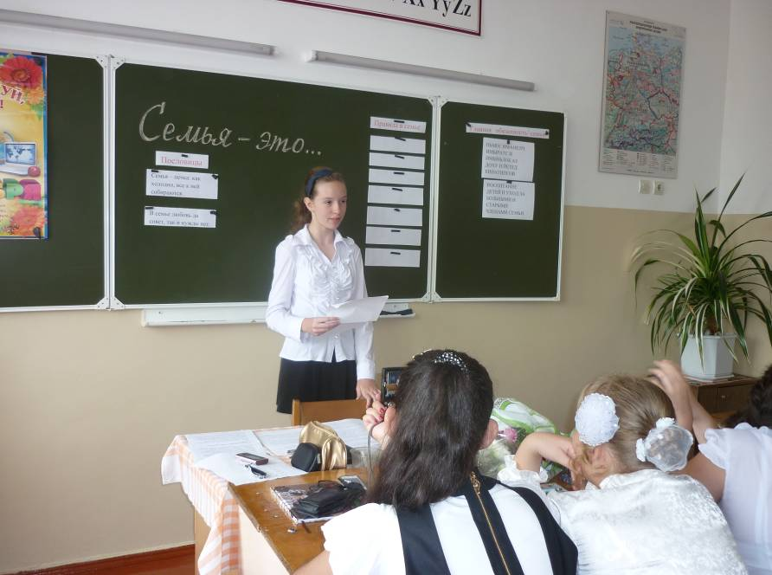
1. ЯСТЮАРИБОС ЙЕН К ЕСВ, ОДНОЛОХ КАК: АКЧЕП – ЯЬМЕС
2. ТЕН ЫДЖУН И КАТ, ТЕВОС АД ЬВОБЮЛ ЕЬМЕС В
Ответы.
Семья – печка: как холодно, все к ней собираются.
В семье любовь да совет, так и нужды нет.
Учитель: “Сейчас я прочту вам правила, существующие в некоей семье, скажем, Ивановых. Послушайте их и скажите, какие правила вы, будучи взрослыми и уважаемыми главами своих семейств, не сочли бы возможным ввести в обиход вашей семьи.
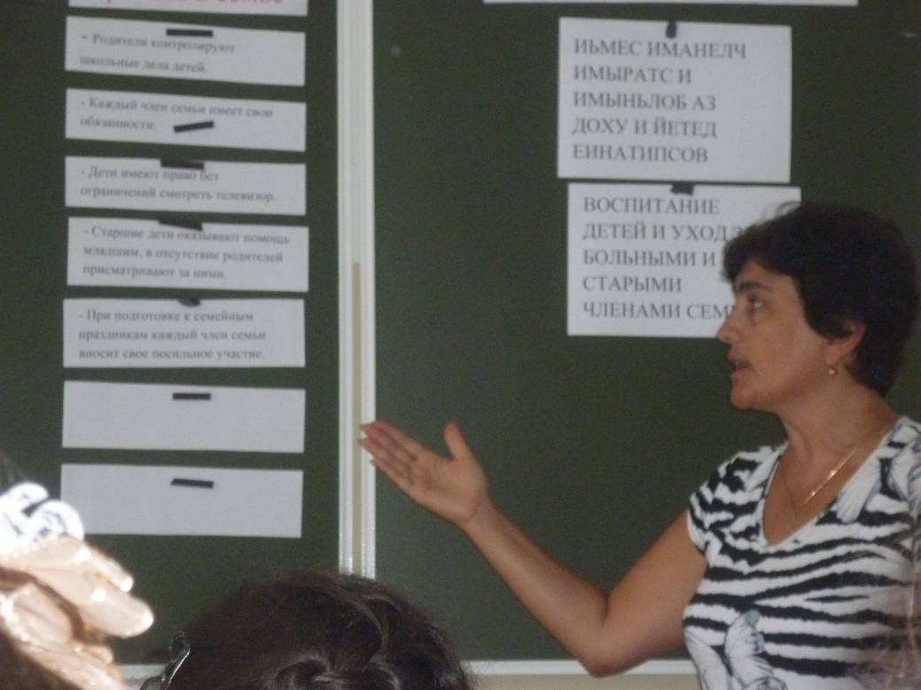
- Родители контролируют школьные дела детей.
- Каждый член семьи имеет свои обязанности.
- Родители каждую неделю выдают детям небольшую сумму денег на карманные расходы.
- Дети имеют право без ограничений смотреть телевизор.
- При подготовке к семейным праздникам каждый член семьи вносит свое посильное участие.
- Родители не обязаны знать, чем занимаются дети в свое свободное от занятий время.
- Старшие дети оказывают помощь младшим, в отсутствие родителей присматривают за ними.
Скажите с какими правилами вы согласны? Какие вам кажутся не верными? Почему?”.
Учитель: “В каждой семье справляют праздники. Наряду с традиционными, т.е. такими, которые празднует вся страна, у каждой семьи есть свои собственные. Давайте; поиграем. Кто последним назовет семейный праздник, тот – победитель.” (День рождения, день бракосочетания, проводы в армию, новоселье, вручение аттестата об окончании школы, день первой зарплаты, поступление в первый класс, прощание с детским садом, прощание с начальной школой, покупка дачи, автомобиля, победа в конкурсе...)
Учитель: “В каждой семье есть свои реликвии, т.е. вещи, которые хранятся и передаются из поколения в поколение. Жил человек, пользовался какими-либо вещами, берег их. Но, вот человека уже нет, а вещи, принадлежавшие ему, остались. Мы продолжаем их беречь как напоминание о дорогом нам человеке. Бывают вещи ценные, и тогда они хранятся в квартире на видном месте, а бывают не ценные в денежном смысле, но дорогие как память о человеке или ушедшем времени, и тогда такие вещи можно найти на чердаке, в гараже, в кладовке, на даче.
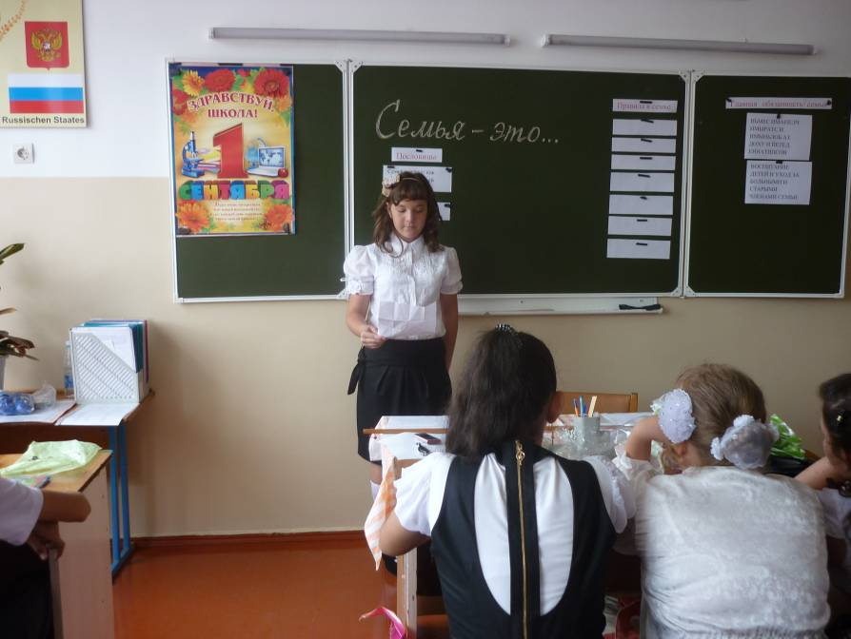
Вспомните и расскажите хотя бы об одной из реликвий, хранящейся в вашей семье”. (Фотография, письмо, похоронка, рушник, прялка, веретено, игрушка, кольцо, шкатулка, сундук, скатерть, икона, ордена. Дети показывают и рассказывают о своих реликвиях – родители и дети рассказывают о семейных реликвиях)
Учитель: “Иногда в семье случаются экстремальные ситуации, из которых дружная семья всегда найдет выход. Как бы вышла из данных ситуаций ваша семья?”.
Учитель: “Обратите внимание на конверты у вас на столе. В них записаны проблемные ситуации, с которыми приходится сталкиваться семьям. Посовещавшись в группах, предоставьте ваш способ решения данной проблемы”.
Проблемные задания.
1. За два часа до прихода гостей по случаю дня рождения одного из членов семьи в квартире отключили электричество.
2. Цветы, купленные маме по общей договоренности к 8 Марта, завяли, не дождавшись праздника. Денег на покупку другого букета нет.
3. Накануне Нового года сломался телевизор.
4. Вы по рассеянности забыли о дне рождения ближайшего родственника и в этот же день попадаете к нему в гости.
Учитель: “Спасибо вам за интересную беседу. Спасибо родителям, которые пришли на встречу к нам. И в завершении, посмотрите на экран и продолжите, пожалуйста, фразу: “Семья - это...”.
Учитель:
“Дороже всех богатств на свете
Мы ценим: он и ты, и я,
Тандем: родители и дети,
То, что зовут моя семья”.

